揭东区地震局到揭东各镇开展地震科普
知识宣传和应急演练活动

为进一步加强揭东区学校安全工作，培养广大师生在地震发生时掌握逃生及应对技能，2019年10月15日-18日，揭东区地震局先后到玉湖镇振东小学、新亨镇仙美小学、锡场镇锡西小学、埔田镇埔田中学、云路镇洪住初中、玉滘镇官硕初中和揭东区第七小学一分校等共7个学校开展地震科普知识宣传和应急演练活动，范围覆盖全区各镇。区教育局、各镇教育组相关领导也到场进行指导。活动还特别邀请了揭东区蓝天救援中心参与协助开展。
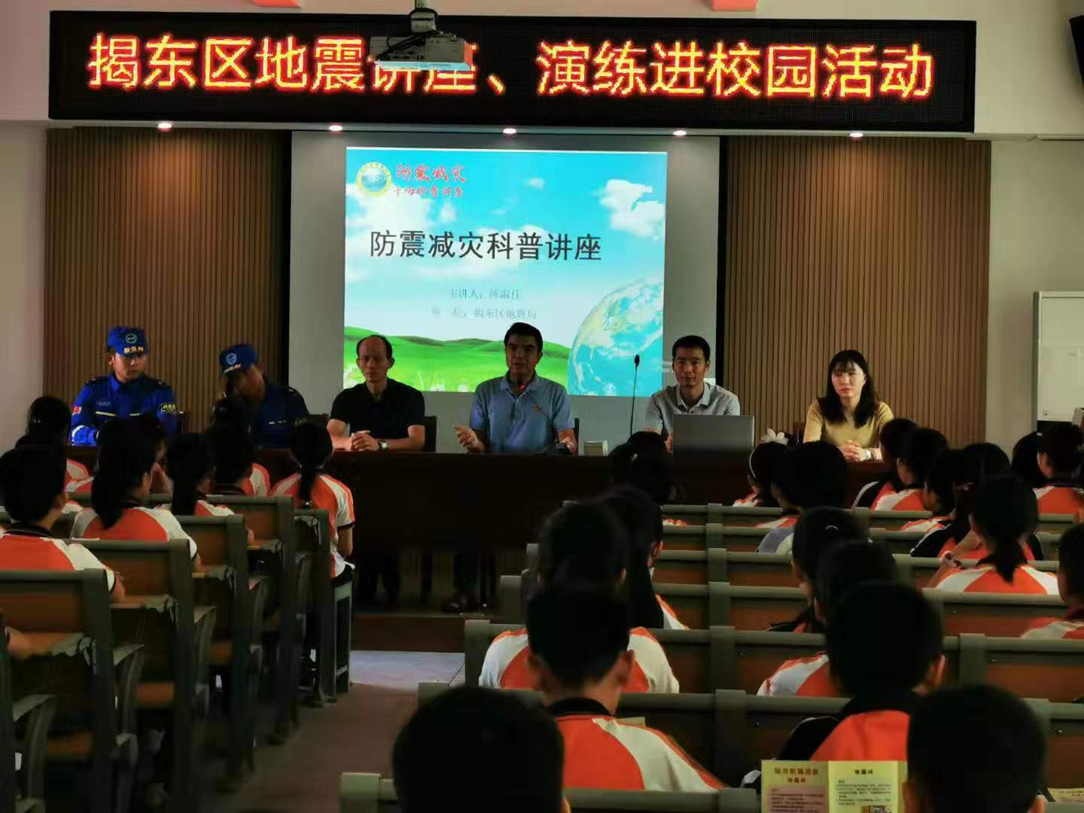
“地震科普知识进校园”活动分为两部分，首先由区地震局和揭东区蓝天救援中心为学生进行地震科普知识宣传。在分发地震知识宣传册的同时，讲解了地震的成因、分类、震级等基本知识，并强调地震逃生的注意事项。宣传过程中区地震局、蓝天救援中心与各校学生们积极互动，让学生充分熟悉、学习并练习了应急避震和安全疏散的方法。 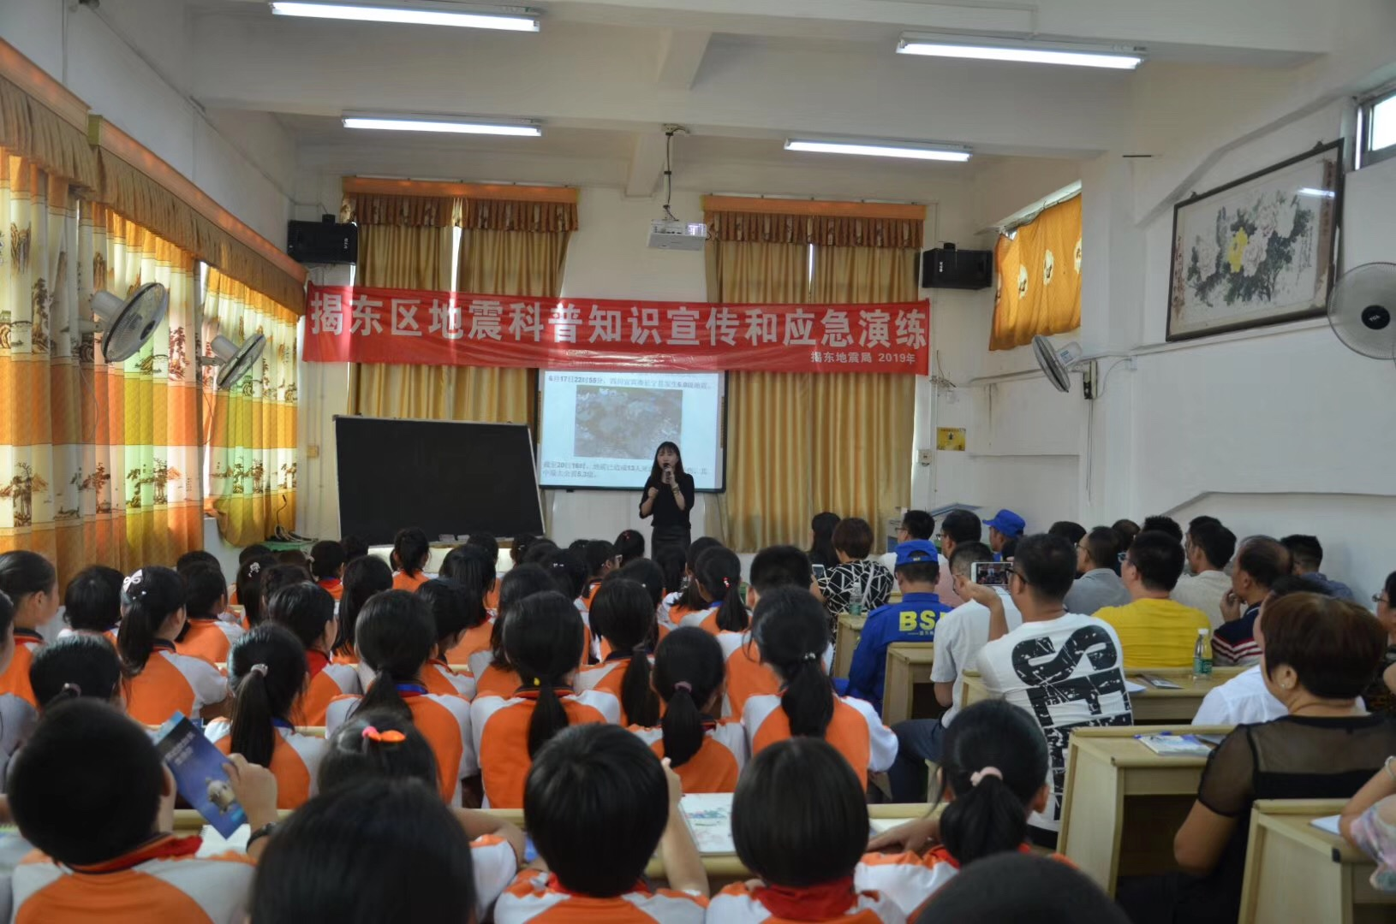
在各校的宣传讲座后，区地震局、蓝天救援中心和学校老师分别组织该校学生开展防震应急疏散演练活动。各班学生在班主任及任课老师组织下，按要求迅速撤离。在各校的整个演练过程中，全校师生都能严格执行演练方案，以班为单位组成一队，用手抱头、弯腰低姿、沿着预定路线向空旷的操场上紧急疏散，在规定时间内到达操场。整个过程紧张有序、快而不乱。
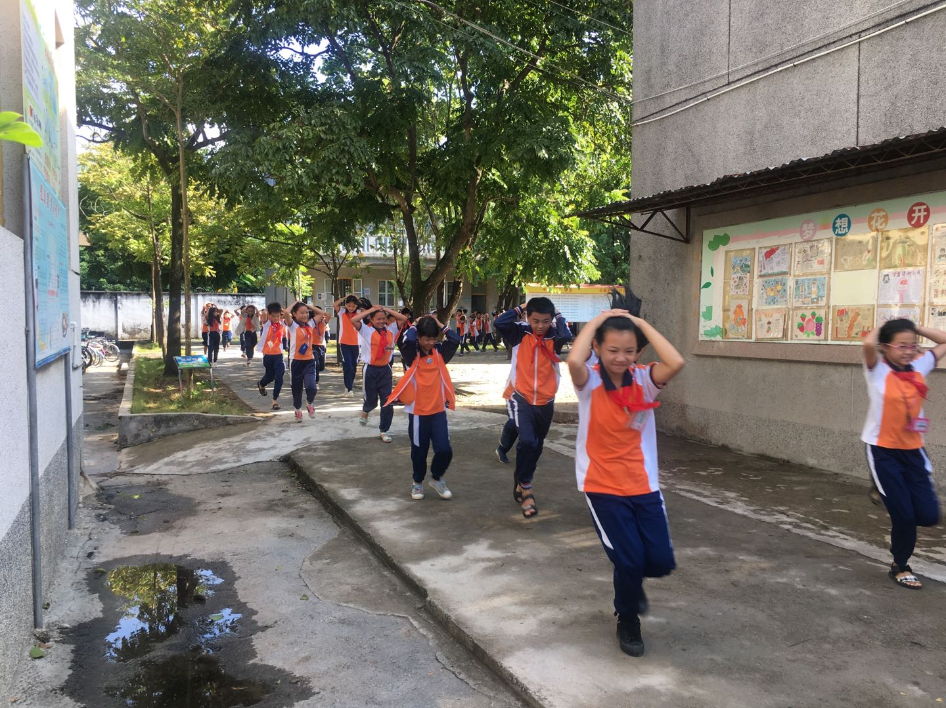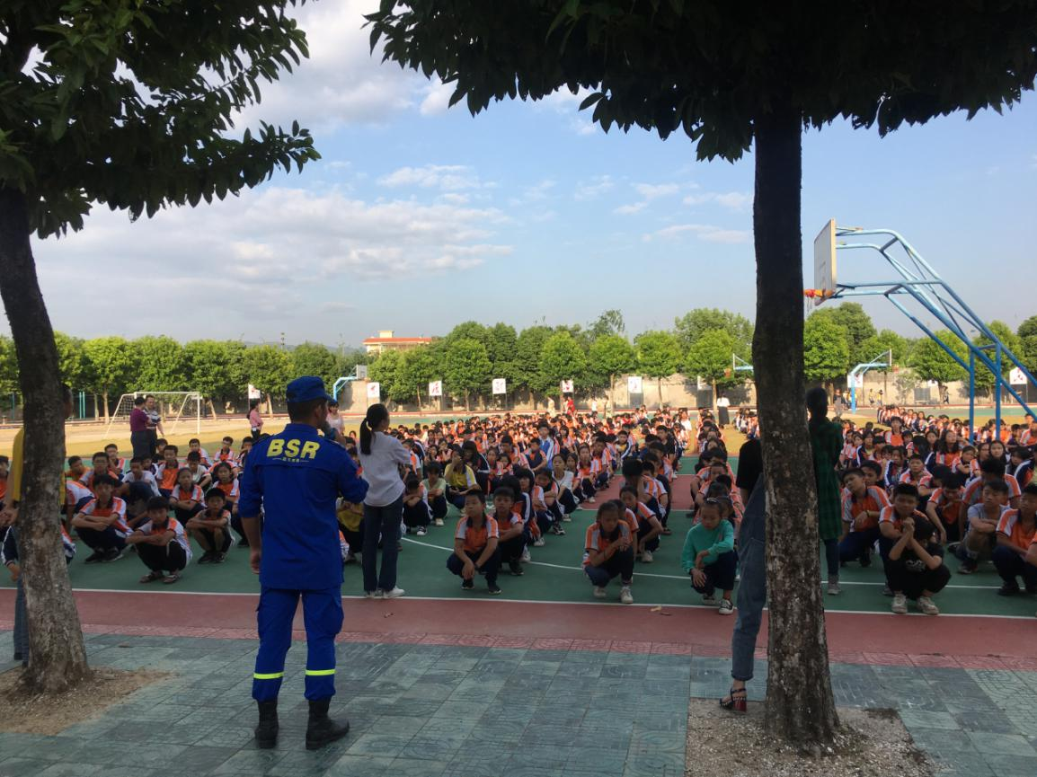

活动最后，区地震局领导和各学校校长就本次演练进行点评、总结。区地震局就各个学校的地震应急预案、地震演练预案进行指导，区蓝天救援中心也就防震演练为学校提供了专业意见。
此次防震演练，把安全教育真正地落到了实处。旨在全区范围内扩大地震科普知识的宣传教育，培养学生的灾患意识，同时也锻炼了学生在紧急情况下，镇定敏锐、严谨有序的应对能力，时刻保持警钟长鸣，防患于未然。

揭东区地震局
2019年10月21日

撰稿人：陈淑佳

